- DE Octubre Del 2018 Al 31 Del Mismo

El dia primero de octubre fue la entrega de recepción estuve revisando todo lo que me dejaron que estuviera tal cual como me lo habían enregado , después acompañe al presidente a una reunión que te tubo en el centro de salud 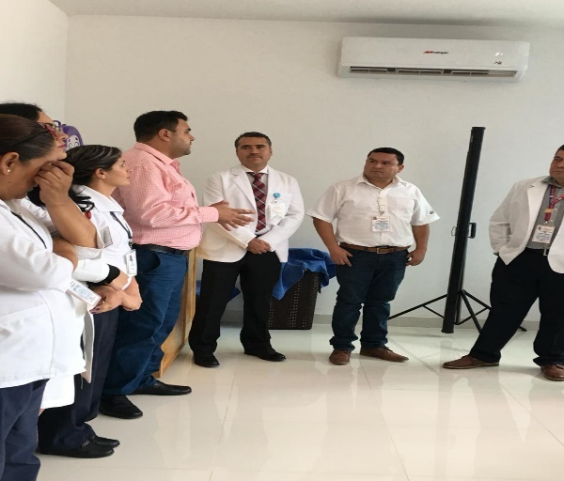
El dia (02) segui revisando lo que me entregaron y tuve mi primera sesión de cabildo
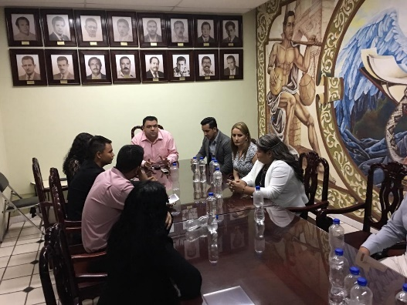
Dia (3) Sali a la comunidad de las higueras a tomar unas fotos
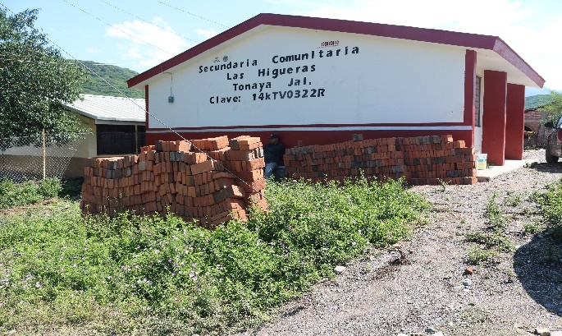 de algunos daños que había .
Dia (04) segui recabando fotos con algunos daños que había en la cancha deportiva de la colinia la aviación 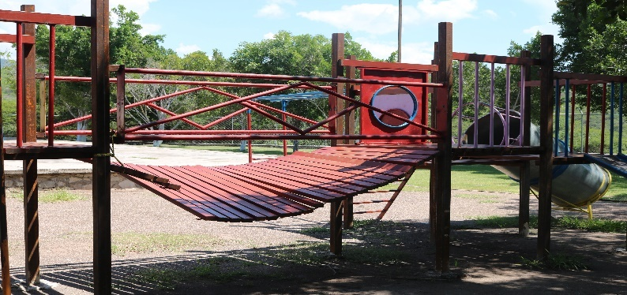
Dia (5) trabaje en el canal de Youtube subiendo la seecion de cabildo del dia (2) y fui a tomarle fotos a unos trabajos que realizaban los jardineros 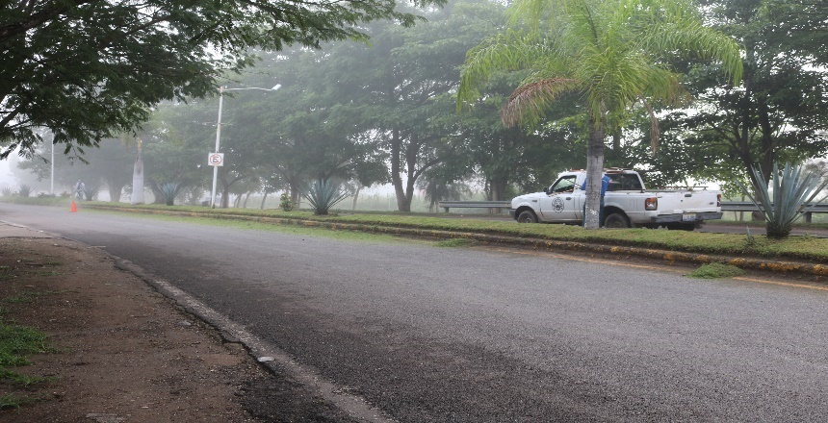

Segunda semana
El dia (5) el presidente, el oficial mayor el director de cultura y la presidenta del dif tuvieron una reunión con las señoras de la Tercera(3) edad del coro
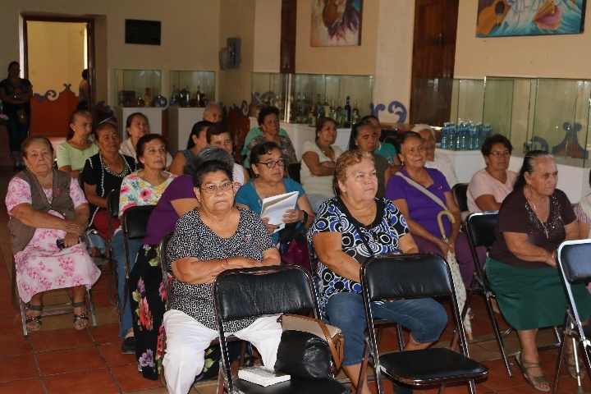
Dia (6) acompañe al Director de desarrollo social en la entrega de dinero a adultos mayores
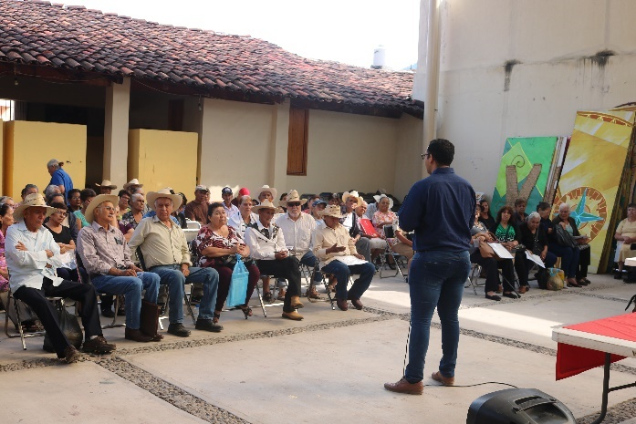
Del dia (7, al dia 9) estuve asistiendo a la casa de la cultura ayudándole al director de casa cultura acomodando el equipo de sonido moviendo unas cosas que le habían dejado

Tercera semana
En la tercer semana recibió el presidente Juan Esteban unas BIENEVAN del estado de jalisco que mando gobernador Aristóteles Sandoval

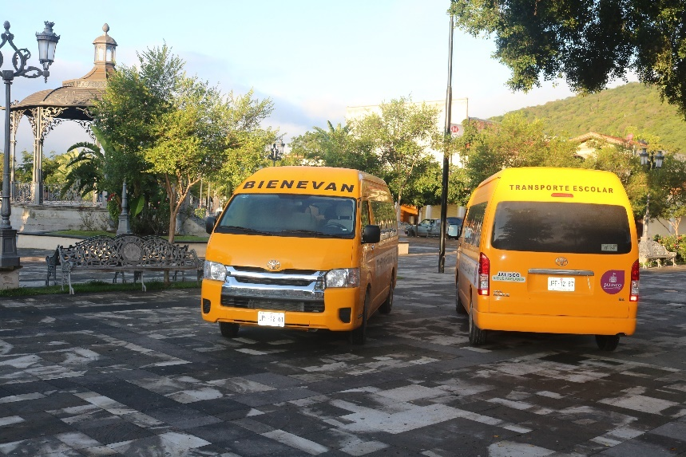

Dia (18) Asistimos a un evento de fut-bol en la unidad deportiva bicentenario en una final donde asistió el presidente municipal y los premio con unos trofeos y sus respectivas medallas
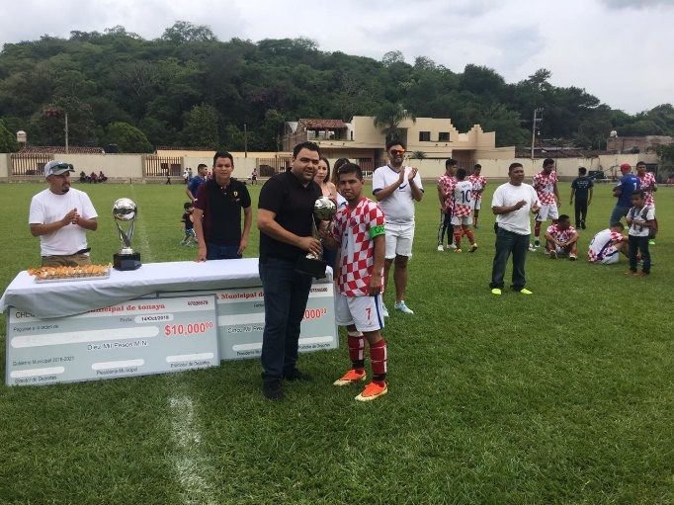

El dia (19) hubo una camita relevante al dia internacional de la lucha contra el cáncer de mama
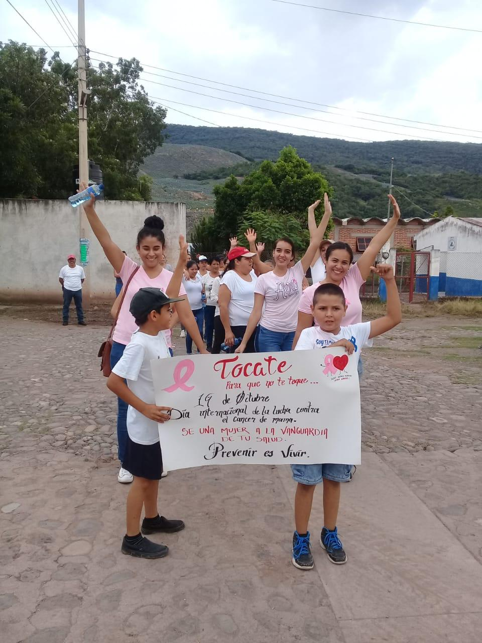

El dia (20 ) acompañe al director de obras con los muchachos de SEDIS a revisar unas obras que la administración pasada dejo empezadas
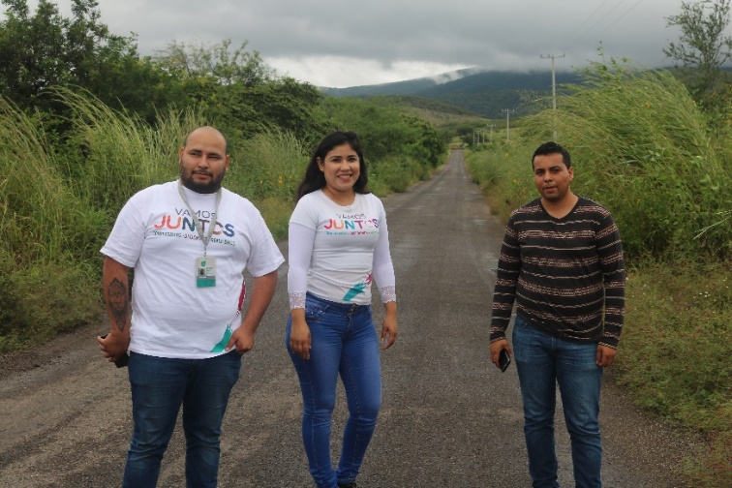

El dia (22) lleve a la sindica y a la Directora del DIFa Ciudad Guzman al SAT
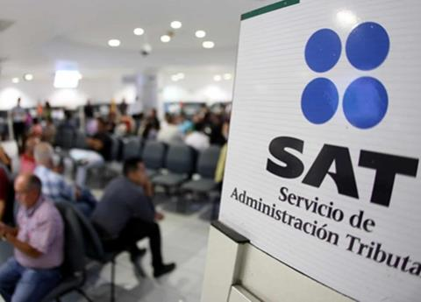
El dia (23) y durante toda esta semana se estuvo haciendo los cambios de delegados en las diferentes comunidades
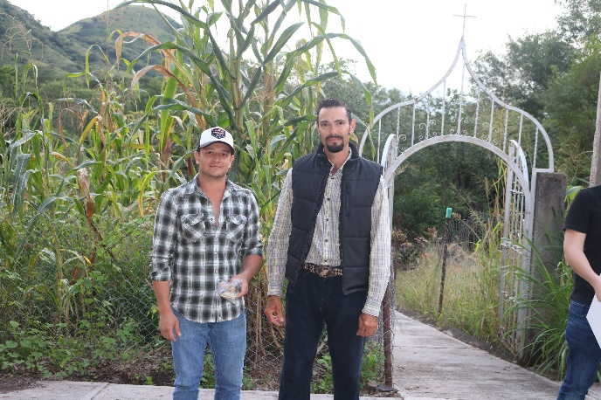
El dia (26) el presidente juan esteban y el secretario general junto con el funcionario oficial de la hacienda mpal. tuvieron una reunión con el comité directivo del DIF y el centro de salud
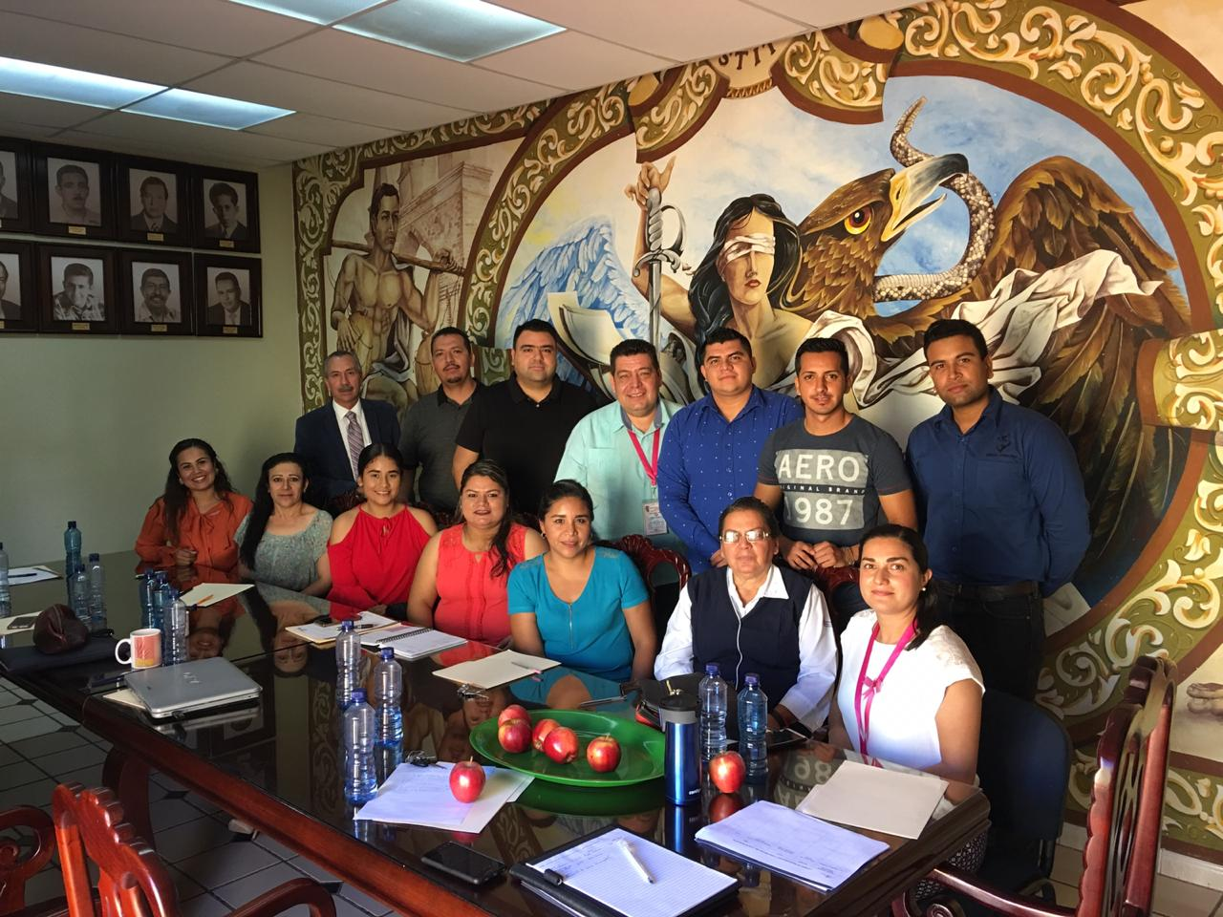

El dia 27 el C.presidente juan esteban asistió a una reunio de jira en el Gullo jalisco y fui a compañarlo
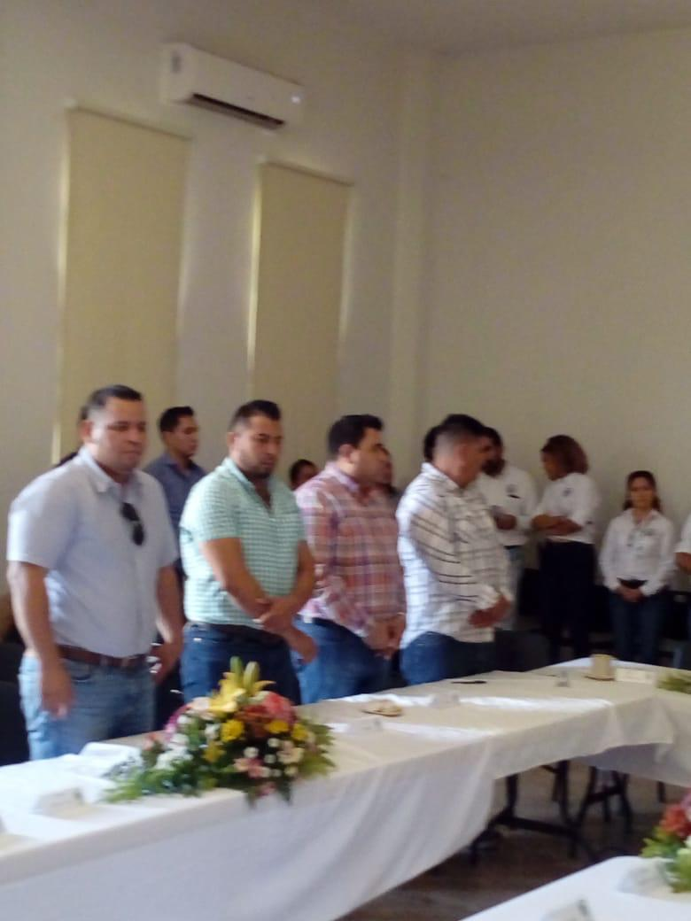
NOTA: los días que no están marcados fueron días que Sali de comicion junto con el presidente y diferentes áreas .

ATT: Direccion De Comunicación Social
C. Noe Ramon Rodríguez Michel

